Муниципальное Казенное Дошкольное Образовательное Учреждение

«Акушинский детский сад»

Проект в старшей группе

«Этот загадочный космос»

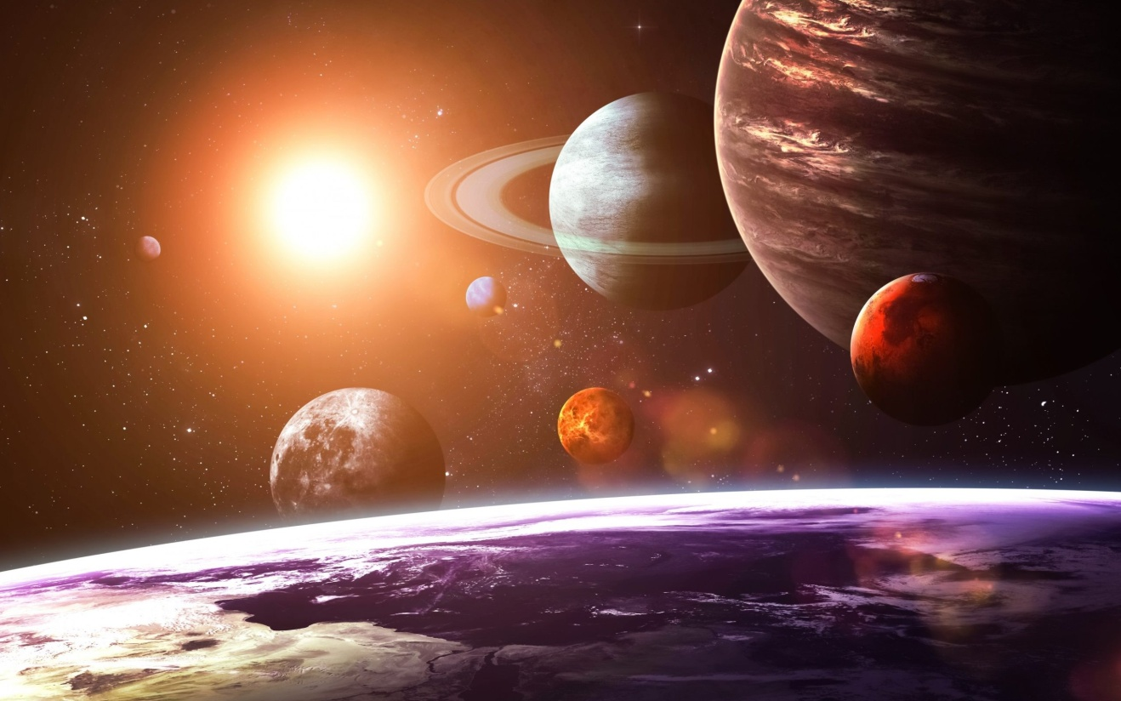

*Подготовила и провела:*

*воспитатель*

*Багандова Хадижат Ш..*

**Вид проекта** – групповой, краткосрочный

**Тип проекта** – познавательный

**Проблема**

Современные дошкольники задают много вопросов о космосе, звездах, космонавтах, так как данная тема, как все неведомое, непонятное, недоступное глазу, будоражит детскую фантазию. Данный проект поможет детям научиться добывать информацию из различных источников, систематизировать полученные знания, применить их в различных видах детской деятельности.

**Актуальность проекта**

С самого рождения ребёнок является первооткрывателем, исследователем того мира, который его окружает. Возраст почемучек – самый замечательный возраст для детей. Малыши активно познают мир, открывают для себя новые истины. С раннего возраста им интересны загадки Вселенной. Старших дошкольников всегда привлекает тема космоса, так как все неведомое, непонятное, недоступное глазу будоражит детскую фантазию. Солнце, Луна, звезды – это одновременно так близко, и в то же время так далеко. Вспомните свое детство, как интересно было смотреть в ночное небо. Как поддержать интерес ребенка к неизведанному? С помощью, каких методов можно заинтересовать ребенка, помочь ему узнавать новую, интересную информацию про космос? Метод проекта позволит детям усвоить сложный материал через совместный поиск решения проблемы, тем самым, делая познавательный процесс интересным и мотивационным. Работа над проектом носит комплексный характер, пронизывает все виды деятельности дошкольников, проходит в повседневной жизни и на специальных интегрированных занятиях. Проектная деятельность развивает творческую активность детей, помогает самому педагогу развиваться как творческой личности Солнечной системы, о Юрии Гагарине – первом космонавте Земли и поможет систематизировать полученные знания и применить их в различных видах детской деятельности.

**Цель проекта**

Приобщение детей к знаниям о вселенной, освоении человеком космического пространства, о значении космических исследований для жизни людей на Земле. Вызвать чувство гордости за наших соотечественников таких, как Циолковский, Королев, Гагарин и многих других, внесших неоспоримый вклад в историю покорения космоса.

**Задачи проекта**

1. Сформировать устойчивый интерес к познанию космического пространства.

2. Познакомить детей с историей развития космонавтики, с символикой некоторых созвездий, строением солнечной системы.

3. Расширять первоначальные представления о звездах и планетах (их величине, о порядке расположения относительно Солнца, некоторых особенностях).

4. Прививать любовь к родному краю, планете, героям освоения космоса.

5. Формировать предпосылки поисковой деятельности, интеллектуальной инициативы.

6. Развивать умения определять возможные методы решения проблемы с помощью взрослого, а затем и самостоятельно.

7. Поощрять желание пользоваться специальной терминологией, ведение конструктивной беседы, совместной исследовательской деятельности.

**Этапы реализации проекта**

Этап подготовительный:

- анализ предметной среды группы;

- беседа с детьми и родителями;

- формулирование целей и задач проекта;

- подбор и изучение литературы по теме проекта.

Основной этап:

- создание в группе условий для реализации проекта;

- деятельность в соответствии с планом проекта;

Итоговый этап:

- презентация проекта.

**Ожидаемые результаты**:

Для детей:

К окончанию срока реализации проекта у детей должны быть сформированы умения экспериментировать, синтезировать полученные знания, хорошо развиты творческие способности и коммуникативные навыки, возникло желание творить и исследовать вместе со взрослыми. Дети старшей группы должны ориентироваться в полученном материале, используя знания в играх и НОД.

Для педагогов:

Повышение профессионализма; внедрение новых методов в работе с детьми и родителями; личностный профессиональный рост; самореализация.

**План мероприятий по проекту**

|  |  |  |
| --- | --- | --- |
|  | **Тема мероприятия** | **Взаимодействие с родителями** |
|  |  |  |
| Космокинозал | **Просмотр электронных презентаций:**  «Планеты Солнечной системы».  «Освоение космоса»  **Просмотр фильмов:**  «Юрий Гагарин».  «Экскурсия по МКС». | Просмотр с родителями и детьми мультфильмов:   * «Тайна красной планеты». * «Загадочная планета». * «Незнайка на Луне». |
| **Читальный зал** | **Чтение с детьми произведений о космосе:**   * Чтение П.Клушанцева «О чем рассказал телескоп». * Рассказ «Счастливого пути, космонавты» Е.П.Левитан «Твоя Вселенная» Е.П.Левитан «Звёздные сказки». | **Чтение родителей с детьми произведений (на выбор)**   * Чтение фантастической сказки Уэллса Гордона «Звездочет и обезьянка Микки». * Е.П.Левитан «Малышам о звездах и планетах».   **Консультация для родителей**«Рассказать детям о космосе». |
| **Поэтическая гостинная** | **Чтение поэтических произведений:**   * Чтение стихотворений современных поэтов о Космосе, Вселенной, подвигах космонавтов. * «Копилка мудрых мыслей» - разучивание пословиц, поговорок, загадок о космосе и космонавтах. | **Вместе с детьми найти новую** поговорку, стихотворение, загадку и разучить. |
|  |  |  |
| **Творческая космомастерская** | * Рисование «Загадочный космос». |  |
|  |  |  |
| **Космическая игральдия** | **Дидактические игры**   * «Восстанови порядок в солнечной системе». * «Помоги ракетам добраться до своих планет» * «Обведи одинаковые ракеты»   **Конструктивные игры:**   * **Складывание созвездий из** * Из конструктора - «Космодром». * Из пластмассового конструктора- «Космический корабль».   **Игра – импровизация** «Обитатели космоса». (Плавные  движения космонавтов в невесомости под «космическую» музыку.) | * Поиск вместе с родителями информации на тему: «Загадочный космос». |
| **Музыкальная гостинная** | **Слушание космической музыки.**   * Музыкальные произведения группы Зодиак.   **Старые советские песни:**  «Мы в космос улетаем на работу»   * «Я-Земля!». * «Ключ на старт». * С.Светикова «Свет любви» (из мультфильма "День рождения Алисы") Земляне «Трава у дома». | Совместное прослушивание  «Космические песни или песни про космос» |

***Используемая в работе с детьми литература***

1. Гонтарук Т., “Я познаю мир”, М., АСТ: Транзиткнига.
2. Гордон Уэллс «Звездочет и обезьянка Микки».
3. Дубкова С.И., “Сказки звёздного неба”, “Белый город”, М.
4. Левитан Е.П. «Малышам о звездах и планетах». Москва, Педагогика-Пресс.
5. Левитан Е, П. "Твоя Вселенная".
6. Левитан Е.П. "Звёздные сказки".
7. Майорова Г., “Игры и рассказы о космосе”, “Лист” М.
8. Майорова Г. “Игры и рассказы о космосе”, “Лист” М.
9. Парамонов Ж., “Забавная астрономия для малышей”.

Приложение

Просмотр фильма с детьми о космосе.

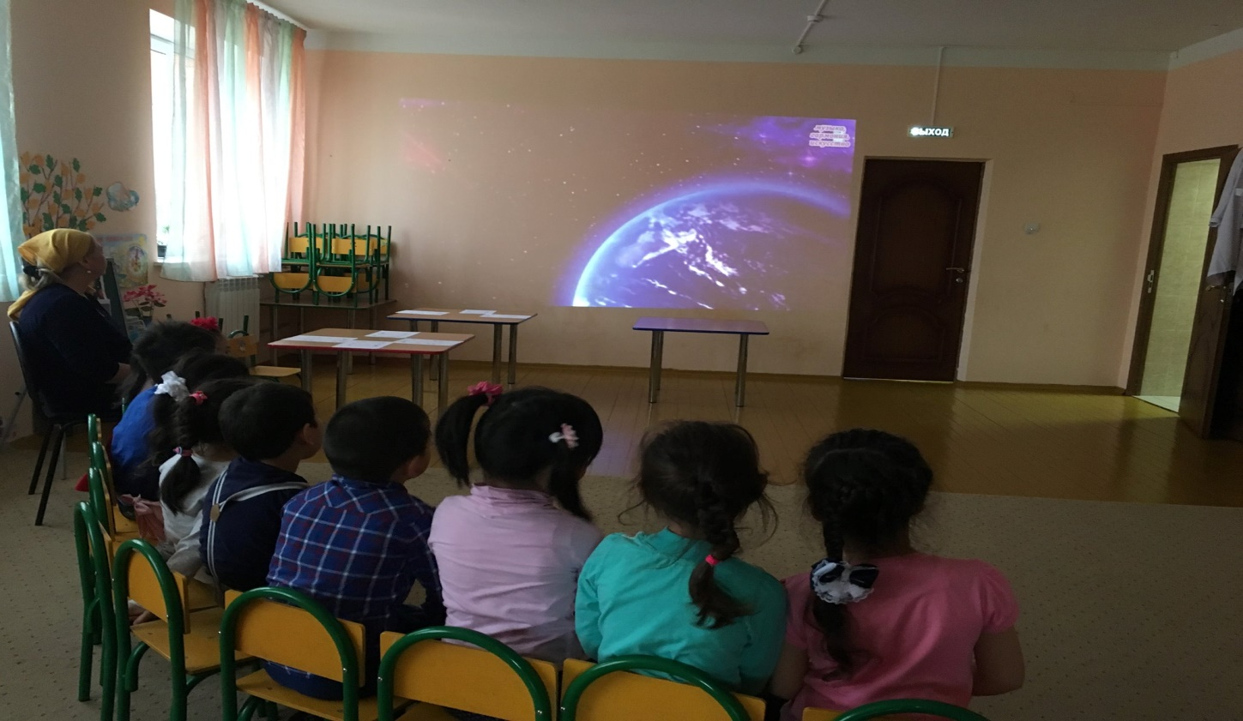

Просмотр фильма «Юрий Гагарин»

Показ презентации «Наша Вселенная».

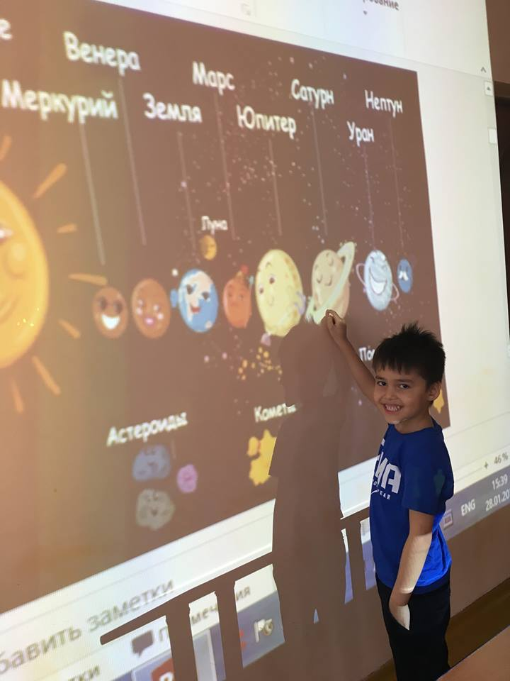

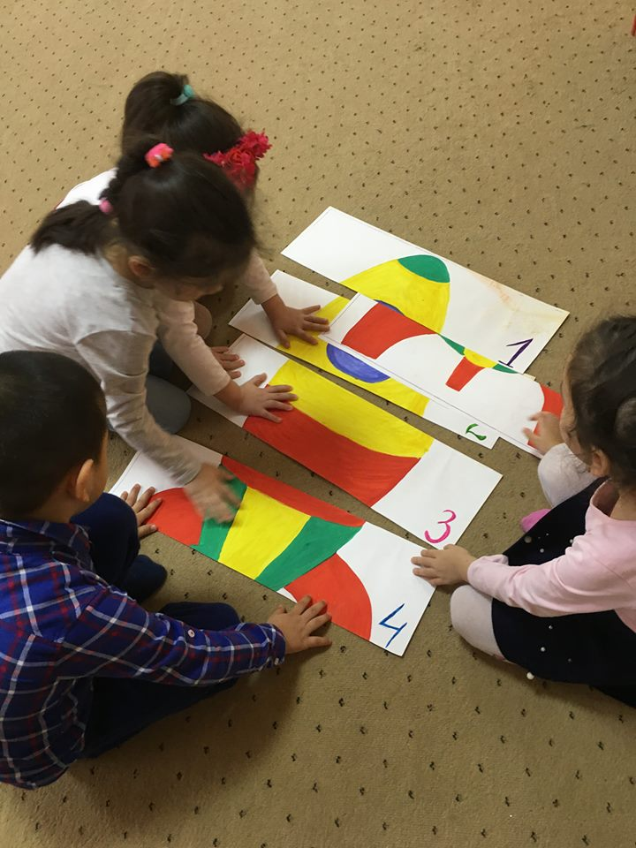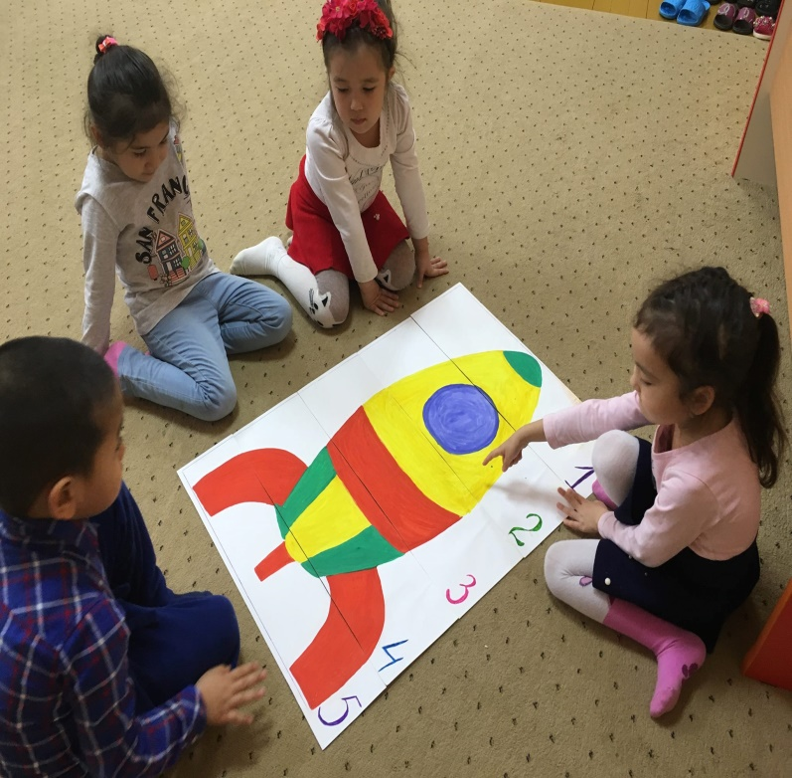

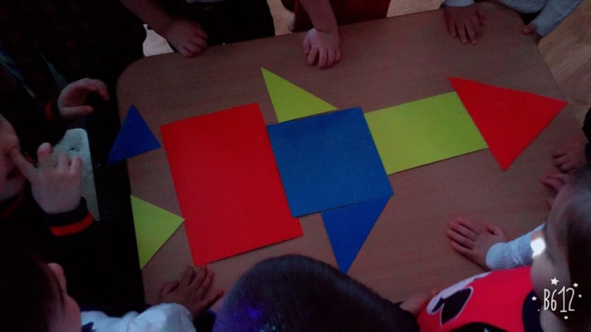

Игра «Собери ракету»

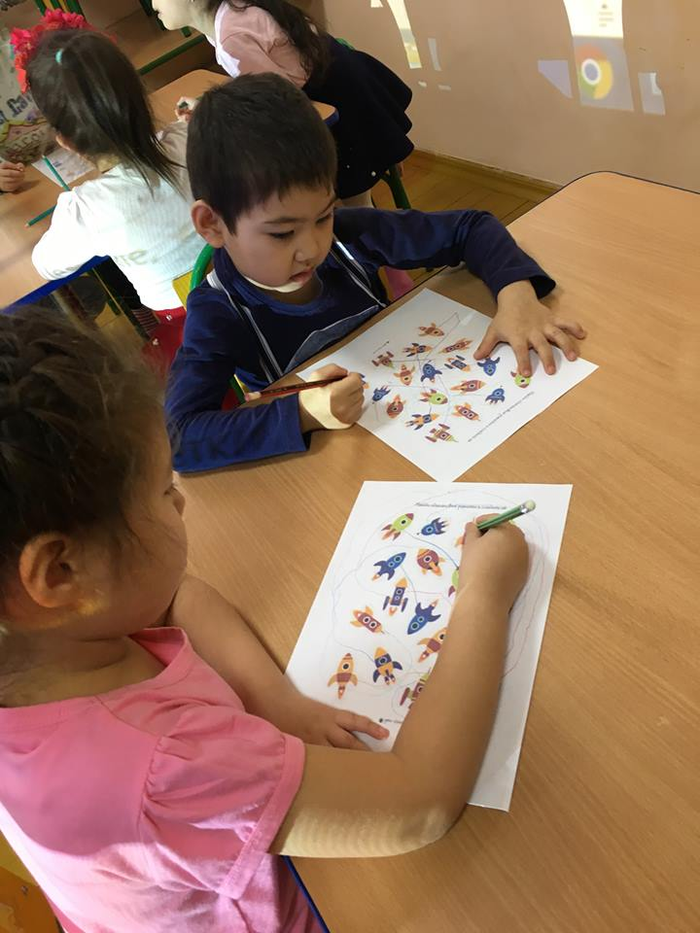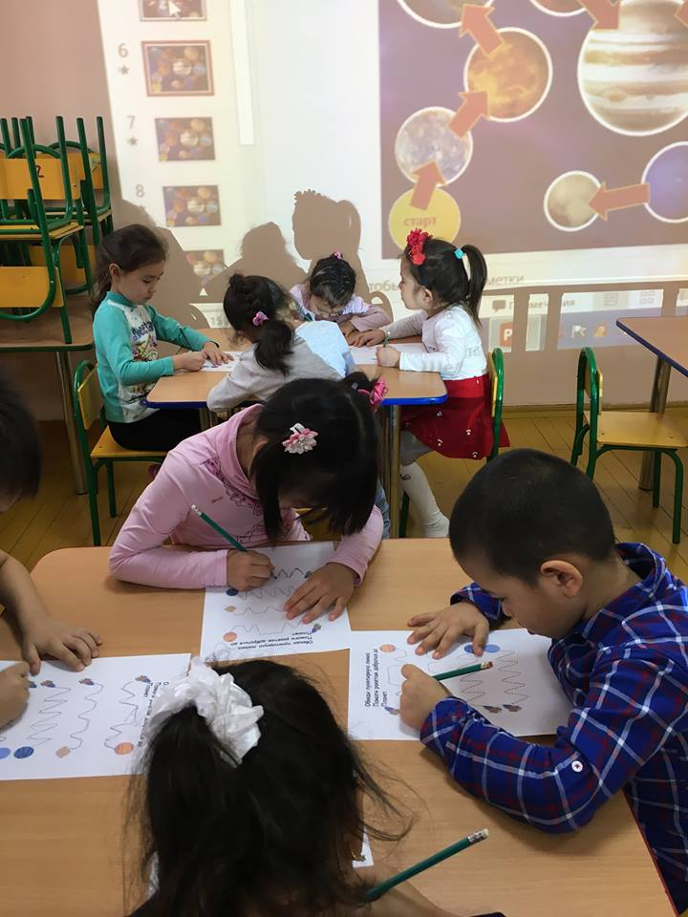

Дидактические игры. «Помоги ракетам добраться до своих планет». «Найди одинаковые ракеты».

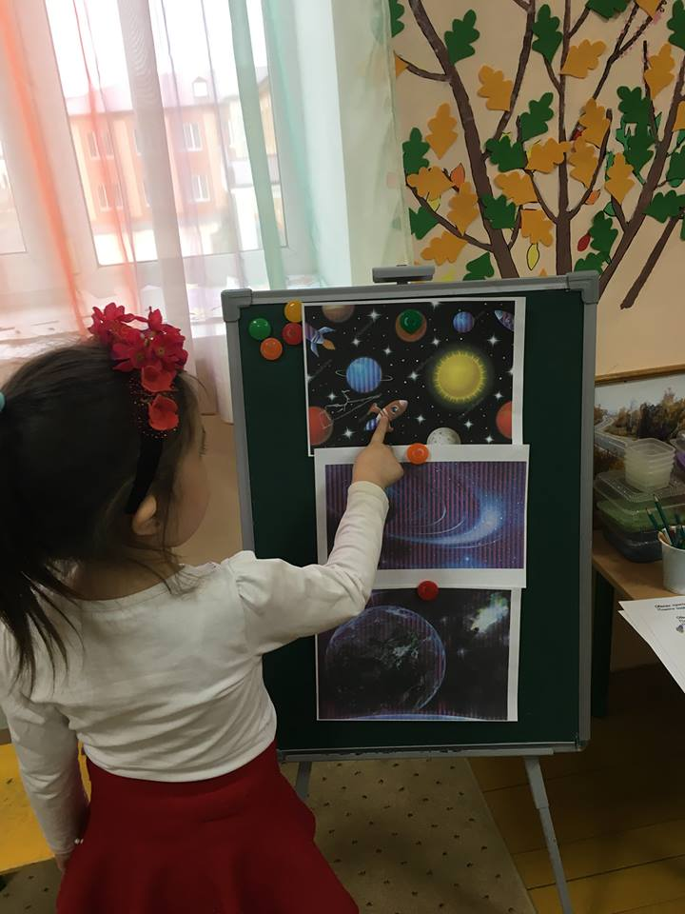

Рассказ о Вселенной. Чтение художественной литературы о космосе.

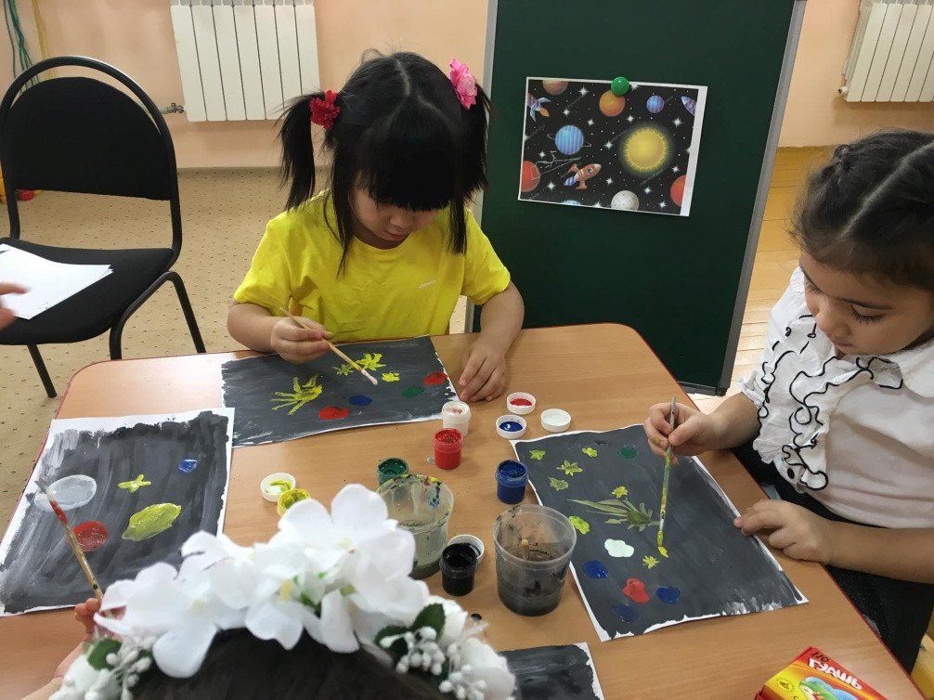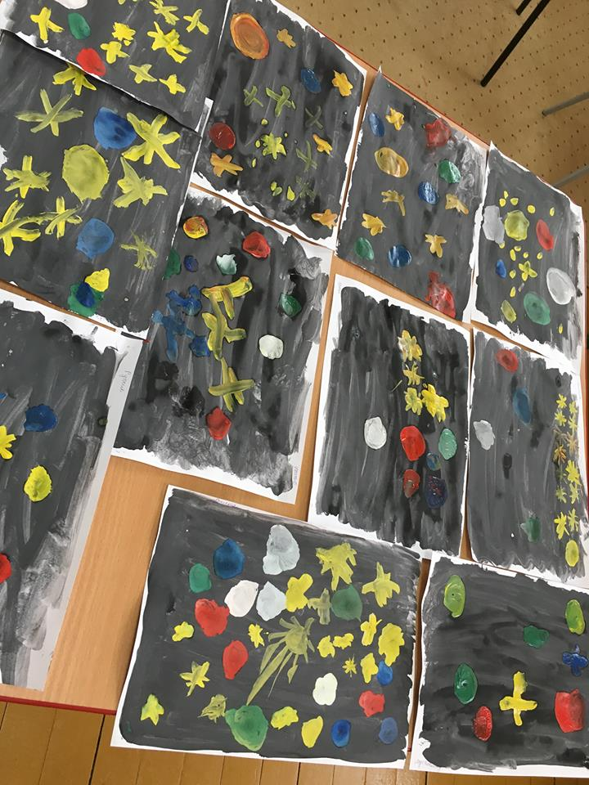

Художественное творчество (рисование) «Наш загадочный космос».

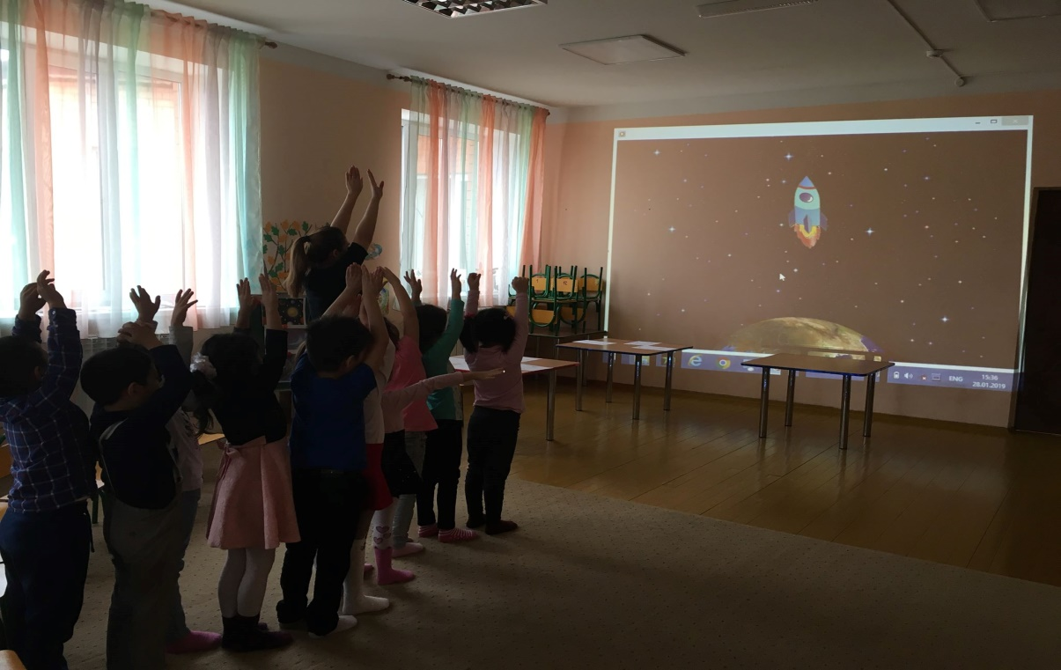

Игра- импровизация «Обитатели космоса»